МИНИСТЕРСТВО ОБРАЗОВАНИЯ РЕСПУБЛИКИ БЕЛАРУСЬ
Учреждение образования
«Белорусский государственный педагогический университет имени Максима Танка»
Кафедра информатики и методики преподавания информатики

ВЫПУСКНАЯ РАБОТА
по дисциплине «Основы информационных технологий» на тему: «Методика развития когнитивных и технических навыков учащихся при обучении робототехнике на II ступени общего среднего образования»

Магистранта кафедры информатики и методики преподавания информатики
Гончаровой Дарьи Андреевны

Минск 2024
ОГЛАВЛЕНИЕ
ВВЕДЕНИЕ 3
ГЛАВА 1 4
ТЕОРЕТИЧЕСКИЕ ОСНОВЫ В РАЗВИТИИ КОГНИТИВНЫХ И ТЕХНИЧЕСКИХ НАВЫКОВ 4
1.1 Развитие когнитивных и технических навыков у учащихся на II ступени общего и среднего образования 4
1.1.1 Методы и подходы 6
1.2 Роль и место робототехники в развитии когнитивных и технических навыков на II ступени общего и среднего образования 7
1.3 Педагогический эксперимент по выявлению уровня когнитивных и технических навыков у учащихся на II ступени общего среднего образования 12
БИБЛИОГРАФИЧЕСКИЙ СПИСОК 17
ПРИЛОЖЕНИЕ 18

ВВЕДЕНИЕ
Робототехника становится все более популярной в образовательных учреждениях по всему миру. Она не только привлекает внимание учащихся, но и способствует развитию важных когнитивных и технических навыков. В данной главе рассматриваются основные аспекты влияния робототехники на развитие школьников, а также методы и подходы, используемые для достижения образовательных целей.

ГЛАВА 1

ТЕОРЕТИЧЕСКИЕ ОСНОВЫ В РАЗВИТИИ КОГНИТИВНЫХ И ТЕХНИЧЕСКИХ НАВЫКОВ

Развитие когнитивных и технических навыков у учащихся на II ступени общего и среднего образования
Развитие когнитивных и технических навыков у учащихся на II ступени общего и среднего образования при изучении робототехники включает несколько ключевых аспектов:

- Когнитивные навыки
Когнитивные навыки — это умения, связанные с процессами восприятия, мышления, памяти и решения задач. В контексте образовательного процесса на II ступени общего и среднего образования развитие когнитивных навыков становится особенно актуальным, так как именно в этот период учащиеся начинают осознавать важность критического мышления и аналитических способностей.
Когнитивные навыки включают в себя множество ментальных процессов, таких как внимание, память, мышление, воображение и решение проблем. Робототехника способствует развитию этих навыков через практическое применение знаний и решение реальных задач.
- Внимание и концентрация: Работа с роботами требует высокой концентрации и внимания к деталям. Ученики учатся сосредотачиваться на задачах, что способствует улучшению их способности к длительной концентрации.
- Память: Процесс программирования и сборки роботов требует запоминания последовательностей действий и алгоритмов, что развивает оперативную и долговременную память.
- Мышление и воображение: Создание и программирование роботов стимулирует творческое мышление и воображение. Ученики учатся разрабатывать новые идеи и воплощать их в жизнь.
- Решение проблем: Робототехника предоставляет учащимся возможность сталкиваться с реальными проблемами и искать пути их решения, что развивает навыки критического мышления и анализа.
Определение когнитивных навыков
Когнитивные навыки включают в себя:
- Восприятие информации: способность воспринимать и обрабатывать информацию из окружающей среды.
- Анализ: умение разбирать информацию на составные части для лучшего понимания.
- Синтез: способность объединять разрозненные данные в целостную картину.
- Оценка: умение критически оценивать информацию и принимать обоснованные решения.
Роль когнитивных навыков в обучении
Когнитивные навыки играют ключевую роль в процессе обучения, так как они позволяют учащимся:
- Решать проблемы: Учащиеся учатся находить решения для сложных задач, что является основным аспектом проектной деятельности в робототехнике.
- Адаптироваться к новым условиям: При работе над проектами учащиеся сталкиваются с неожиданными ситуациями, требующими быстрой реакции и переосмысления подходов.
- Развивать критическое мышление: Учащиеся учатся не только принимать информацию, но и задавать вопросы, анализировать источники и формировать собственное мнение.
Методы развития когнитивных навыков
Для эффективного развития когнитивных навыков можно использовать различные методы:
- Проектная деятельность: Работа над проектами в рамках робототехники предоставляет возможность учащимся применять теоретические знания на практике, что способствует глубокому пониманию материала.
- Групповая работа: Совместная деятельность развивает навыки коммуникации и критического мышления, так как учащиеся учатся обсуждать идеи и аргументировать свои точки зрения.
- Интерактивные технологии: Использование цифровых инструментов и платформ для моделирования и симуляции помогает учащимся визуализировать и анализировать данные.

- Технические навыки
Технические навыки охватывают широкий спектр умений, необходимых для проектирования, сборки и программирования роботов. Эти навыки становятся все более актуальными в условиях стремительного технологического прогресса.
- Программирование: Ученики изучают основы программирования, что помогает им понимать логику и структуру кода. Это также развивает их навыки алгоритмического мышления.
- Инженерные навыки: Сборка роботов требует понимания механики и электроники. Ученики учатся работать с различными инструментами и материалами, что развивает их инженерные навыки.
- Работа с технологиями: Робототехника знакомит учащихся с современными технологиями и их применением в реальной жизни. Это помогает им быть в курсе последних технических достижений и тенденций.

Определение технических навыков

Технические навыки включают в себя:

- Проектирование: Способность разрабатывать концепцию робота с учетом его функциональности и задач.
- Сборка: Умение работать с различными компонентами и инструментами для создания физического прототипа.
- Программирование: Навыки написания кода для управления роботами и их функционалом.

Значение технических навыков в обучении

Формирование технических навыков играет важную роль в образовательном процессе:

- Практическое применение знаний: Учащиеся могут видеть результат своей работы, что повышает мотивацию к обучению.
- Развитие креативности: Процесс проектирования и сборки роботов требует творческого подхода и нестандартного мышления.
- Командная работа: Учащиеся учатся распределять задачи и работать вместе, что способствует развитию социальных навыков.

Методы формирования технических навыков

Для эффективного формирования технических навыков можно использовать следующие методы:

- Практические занятия: Регулярные занятия по сборке и программированию роботов позволяют учащимся закреплять полученные знания.
- Соревнования и конкурсы: Участие в конкурсах по робототехнике создает условия для применения знаний в условиях реальной конкуренции.
- Интеграция с другими дисциплинами: Объединение робототехники с математикой, физикой и информатикой помогает учащимся видеть взаимосвязи между различными областями знаний.

1.1.1 Методы и подходы
Для эффективного развития когнитивных и технических навыков в робототехнике используются различные методы и подходы:
- Проектное обучение: Ученики работают над проектами, которые требуют применения знаний и навыков из различных областей. Это способствует интеграции знаний и развитию междисциплинарного мышления.
- Командная работа: Работа в группах помогает развивать навыки коммуникации и сотрудничества. Ученики учатся обмениваться идеями и совместно решать задачи.
- Практическое обучение: Практическая работа с роботами позволяет ученикам применять теоретические знания на практике, что способствует лучшему усвоению материала.

Роль и место робототехники в развитии когнитивных и технических навыков на II ступени общего и среднего образования
Введение в робототехнику как образовательный инструмент
Робототехника представляет собой междисциплинарную область, которая объединяет знания из различных наук, таких как механика, электроника, информатика и искусственный интеллект. В последние десятилетия наблюдается значительный рост интереса к робототехнике как к важному элементу образовательного процесса, особенно на II ступени общего и среднего образования. Это связано с необходимостью подготовки учащихся к вызовам современного мира, где технические навыки и умение работать с новыми технологиями становятся все более актуальными.
Учащиеся получают возможность работать над реальными проектами, что делает обучение более значимым и увлекательным. Введение в мир робототехники формирует у учащихся интерес к STEM-дисциплинам (наука, технологии, инженерия и математика) и подготавливает их к будущей профессиональной деятельности.

Когнитивные навыки и их значение в обучении
Когнитивные навыки включают в себя различные процессы, такие как восприятие, внимание, память, логическое мышление и решение проблем. Робототехника способствует развитию этих навыков через практическую деятельность, где учащиеся сталкиваются с реальными задачами, требующими анализа и критического мышления. Например, проектирование и программирование роботов требуют от учащихся не только технических знаний, но и способности к планированию, оценке рисков и адаптации к изменениям.
Например, при разработке робота для выполнения определенной задачи учащиеся должны проанализировать требования, разработать алгоритмы и протестировать свои идеи. Такой подход способствует развитию аналитического мышления и способности к самоорганизации.

Технические навыки и их формирование
Технические навыки охватывают широкий спектр умений, включая работу с инструментами, понимание принципов работы механизмов и основ программирования. Внедрение робототехники в учебный процесс позволяет учащимся осваивать эти навыки на практике. Создание и программирование роботов требует от учеников знания основ механики, электроники и программирования, что способствует формированию комплексного подхода к решению задач.

Методические подходы к внедрению робототехники в образовательный процесс
Эффективное внедрение робототехники в образовательный процесс требует применения различных методических подходов. Проектное обучение, основанное на создании реальных проектов с использованием робототехники, позволяет учащимся не только углубить свои знания, но и развить навыки командной работы и коммуникации. Кроме того, использование игровых методов обучения делает процесс более увлекательным и мотивирующим.

Для эффективного внедрения робототехники в образовательный процесс необходимо использовать разнообразные методические подходы. К ним относятся конструктивистский подход, проблемно-ориентированное обучение, игровой подход и дифференцированное обучение.

Конструктивистский подход
Конструктивистский подход основывается на идее, что знания не просто передаются от учителя к ученику, а конструируются учащимися в процессе активной деятельности. В контексте робототехники это означает, что учащиеся через проектирование и программирование роботов создают свои собственные знания и навыки. Это способствует развитию критического мышления и креативности. Примеры таких подходов включают проектное обучение, где учащиеся работают в группах над созданием робота для решения конкретной задачи.

Конструктивистский подход основывается на теории, согласно которой знание не является статичным, а создается учащимися в процессе их активной деятельности. Учебный процесс строится на взаимодействии, сотрудничестве и обмене идеями между участниками. В контексте робототехники данный подход позволяет учащимся самостоятельно исследовать, экспериментировать и находить решения в процессе проектирования и программирования роботов.

В рамках конструктивистского подхода учащиеся работают над проектами, которые требуют применения знаний из различных областей: математики, физики, информатики и инженерии. Например, при создании робота для выполнения определенной задачи учащиеся должны учитывать механические характеристики, программирование и алгоритмы. Это способствует развитию критического мышления и креативности, так как учащиеся сталкиваются с реальными проблемами и ищут оптимальные пути их решения.

Применение конструктивистского подхода может быть реализовано через проектные работы, где группы учащихся разрабатывают роботов для участия в конкурсах или решают конкретные задачи, такие как доставка предметов или выполнение заданий в условиях ограниченного пространства. Обсуждение результатов работы и рефлексия помогают учащимся осознать свои достижения и области для улучшения.

Проблемно-ориентированное обучение (ПОО) акцентирует внимание на решении реальных проблем, что делает процесс обучения более значимым для учащихся. В контексте робототехники ученики сталкиваются с задачами, которые требуют комплексного подхода к их решению. Например, создание робота для выполнения определенной функции может потребовать изучения механики, электроники и программирования, что способствует интеграции знаний из различных областей.

Проблемно-ориентированное обучение (ПОО) акцентирует внимание на решении реальных и значимых проблем, что делает процесс обучения более актуальным и интересным для учащихся. В контексте робототехники ПОО позволяет интегрировать теоретические знания с практическими навыками.

Организация учебного процесса
В рамках ПОО учащиеся работают над проектами, которые начинаются с определения проблемы или задачи. Например, задача может заключаться в создании робота, способного преодолевать препятствия. Учащиеся должны проанализировать проблему, провести исследования, разработать концепцию и реализовать её в виде работающего прототипа.

Примеры успешных реализаций
ПОО может быть успешно реализовано через участие учащихся в конкурсах по робототехнике, где они сталкиваются с реальными вызовами и должны применять свои знания для их решения. Например, соревнования по роботам-сумо требуют от команд разработки стратегий и тактик борьбы, что способствует глубокому пониманию механики и программирования.

Игровой подход в обучении использует элементы игры для повышения мотивации и вовлеченности учащихся. В рамках робототехники это может проявляться в виде соревнований между командами, где учащиеся разрабатывают и программируют роботов для участия в различных конкурсах. Игровая форма обучения помогает развивать командные навыки, лидерство и способность к адаптации в условиях конкуренции.

Значение игры в обучении

Игровой подход использует элементы игры для повышения мотивации и вовлеченности учащихся. Игра создает безопасную среду для экспериментов и ошибок, что является важным аспектом обучения.

Внедрение игровых элементов в робототехнику

В контексте робототехники игровые элементы могут включать соревнования между командами, где учащиеся разрабатывают роботов для выполнения заданий или участия в конкурсах. Такие мероприятия развивают командные навыки, лидерство и способность к адаптации в условиях конкуренции.

Примеры игровых форматов

Примером игрового подхода может служить организация турниров по робототехнике, где команды соревнуются в различных категориях: скорость, точность выполнения задач, креативность решений. Это создает атмосферу соперничества и способствует развитию мотивации у учащихся.

Дифференцированный подход позволяет учитывать индивидуальные особенности учащихся. Это может быть реализовано через выбор уровня сложности задач или предоставление различных инструментов для работы.

Дифференцированный подход предполагает учет индивидуальных особенностей учащихся при организации учебного процесса. В контексте робототехники это означает возможность выбора уровня сложности задач, темпа работы и формата представления результатов. Такой подход позволяет каждому ученику работать в своем темпе и достигать успехов, что особенно важно для развития уверенности в себе и мотивации к обучению.

Основы дифференциации в обучении

Дифференцированный подход предполагает учет индивидуальных особенностей учащихся при организации учебного процесса. Каждый ученик имеет уникальный стиль обучения, уровень подготовки и темп усвоения материала.

Реализация дифференцированного обучения в робототехнике
В контексте робототехники дифференциация может быть реализована через выбор уровня сложности задач, возможность выбора инструментов и методов работы, а также через предоставление поддержки в зависимости от потребностей каждого ученика.

Примеры дифференцированных заданий
Например, при изучении основ программирования учащимся можно предложить различные уровни заданий: от простого программирования движений робота до создания сложных алгоритмов взаимодействия нескольких роботов. Это позволяет каждому ученику работать в своем темпе и достигать успехов.

Примеры успешной практики
Многие образовательные учреждения уже внедрили курсы по робототехнике в свою программу. Например, школы в России и Беларуси активно участвуют в конкурсах по робототехнике, что способствует не только развитию технических навыков у учащихся, но и формированию интереса к STEM-дисциплинам. Участие в таких конкурсах позволяет школьникам применять свои знания на практике и развивать критическое мышление.

В некоторых школах успешно реализуются клубы по робототехнике, где учащиеся могут работать над проектами вне учебного времени. Это создает дополнительные возможности для развития технических и когнитивных навыков.

Другим примером является сотрудничество образовательных учреждений с университетами и научными центрами, что позволяет учащимся получать доступ к современным технологиям и ресурсам.

Таким образом, робототехника играет важную роль в развитии когнитивных и технических навыков учащихся на II ступени общего и среднего образования. Она способствует формированию интереса к науке и технике, а также подготавливает учащихся к будущей профессиональной деятельности в быстро меняющемся мире технологий.

Использование технологий обратной связи
Технологии обратной связи играют важную роль в психолого-педагогическом исследовании. Они позволяют отслеживать прогресс учащихся и корректировать учебный процесс на основе полученных данных. В контексте робототехники это может быть реализовано через использование сенсоров и программного обеспечения для анализа работы роботов, что дает возможность учащимся видеть результаты своих действий и делать выводы о необходимости изменений.

Инструменты для обратной связи в робототехнике

В контексте робототехники это может быть реализовано через использование сенсоров и программного обеспечения для анализа работы роботов. Учащиеся могут видеть результаты своих действий в реальном времени, что помогает им делать выводы о необходимости изменений.

Примеры применения технологий обратной связи

Например, использование программного обеспечения для моделирования поведения робота позволяет учащимся тестировать свои алгоритмы перед их реализацией на реальном устройстве. Это снижает количество ошибок и способствует более глубокому пониманию принципов работы робота.

1.3 Педагогический эксперимент по выявлению уровня когнитивных и технических навыков у учащихся на II ступени общего среднего образования

Общая характеристика педагогического эксперимента
Цель педагогического эксперимента ‒ экспериментальная проверка эффективности программы по развитию технических и когнитивных навыков на II ступени общего среднего образования.
Задачи педагогического эксперимента:
- Экспериментально исследовать исходный уровень технических и когнитивных навыков у учащихся на II ступени общего среднего образования.
- Апробировать разработанную программу по развитию технических и когнитивных навыков у учащихся на на II ступени общего среднего образования.
- Экспериментально проверить эффективность программы по развитию технических и когнитивных навыков у учащихся на на II ступени общего среднего образования.
Объект педагогического эксперимента ‒ формирование технических и когнитивных навыков.
Предмет педагогического эксперимента ‒ развитие технических и когнитивных навыков у учащихся на II ступени общего среднего образования.
Гипотеза ‒ Применение методики развития когнитивных и технических навыков учащихся при обучении робототехнике на II ступени общего среднего образования способствует более эффективному усвоению материала, повышению интереса к изучению технических наук и развитию творческого мышления у учащихся.
Этапы и сроки педагогического эксперимента:
- констатирующий этап педагогического эксперимента ‒ 2023-2024 учебный год;
- формирующий этап педагогического эксперимента ‒ 2023-2024 учебный год;
- контрольный этап педагогического эксперимента ‒ 2024 учебный год.
Методы экспериментального педагогического исследования: педагогический эксперимент, психодиагностический, социометрический, методы математической и статистической обработки данных, экспертная оценка.
База педагогического эксперимента: ГУО “Средняя школа №187 г. Минска”. Для проведения эксперимента необходимо получить согласие от руководства школы. Также планируется получение разрешение от учащихся и их родителей. Важно учитывать этические аспекты при проведении эксперимента, чтобы не нарушать права и интересы участников.
Описание выборки педагогического эксперимента ‒ учащиеся II ступени общего среднего образования. Общий объем выборки – 216 респондентов, общий объем испытуемых – 108 чел.
Экспериментатор: Гончарова Дарья Андреевна, Магистрант 1-го года заочной формы получения образования.

Задачи педагогического эксперимента.
Педагогический эксперимент включает несколько задач, каждое из которых имеет свои задачи:
- Создание и распространение информационных заданий на развитие технических и когнитивных навыков развития у учащихся на II ступени среднего образования.
- Проведение обучающих занятий для учащихся на II ступени общего среднего образования по различным направлениям деятельности при обучении робототехники.
- Создание системы мониторинга и оценки эффективности деятельности учащихся, а также разработка планов по улучшению результатов.
- Поддержка и оценка учащихся, например, через награждение за достижения и лучшие результатов.

Методы экспериментального педагогического исследования.

Основные методы работы:
- Сотрудничество, наставничество, доверие и понимание;
- Вовлечение в деятельность через поиск интересов подростков; стимулирование и создание ситуации успеха;
- Опора на личностный потенциал и индивидуальность каждого ребенка, обращение к самолюбию, самоуважению, чувству прекрасного.

Таблица 1-Этапы и сроки педагогического эксперимента
Этапы педагогического эксперимента | Сроки педагогического эксперимента | Содержание деятельности
Подготовительный | Октябрь-декабрь 2023 | наблюдение за результатами деятельности учащихся на уроках информатики и физики  выявление проблемы  постановка гипотезы  подбор и анализ методов исследования
Констатирующий | Январь 2024 | Тестирования учащихся 9 классов с целью получения исходных данных  Обработка данных
Формирующий | Февраль-май 2024 | Внедрение элементов разработанной методики в учебный процесс экспериментальной группы
Поисковый | Май 2024 | Анализ эффективности методики, внесение корректировки
Формирующий | Сентябрь-октябрь 2024 | Внедрение элементов разработанной методики в учебный процесс экспериментальной группы
Контрольный | Ноябрь – декабрь 2024 | Тестирования учащихся 9 классов с целью получения конечного результата  Обработка данных  Анализ эффективности внедряемой методики

Таблица 2-Методы экспериментального педагогического исследования
Методы сбора и накопления данных | Методы контроля и оценивания | Методы внедрения результатов | Методы операционализации и интерпретации результатов
Наблюдение  Изучение нормативной документации  Изучение результатов деятельности учащихся | Тестирование  Самооценка | Экспериментальное обучение | Поэлементный анализ

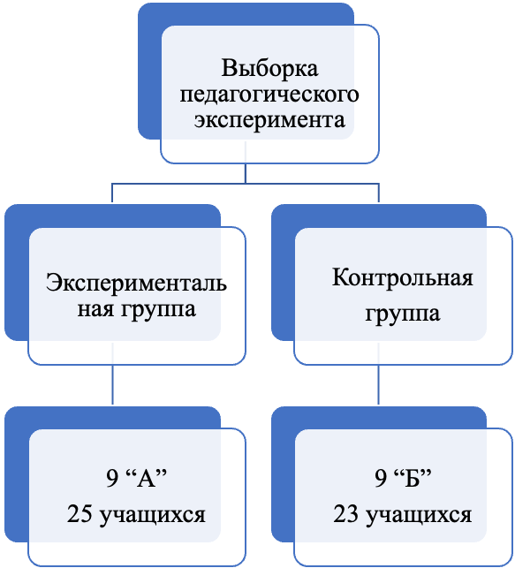
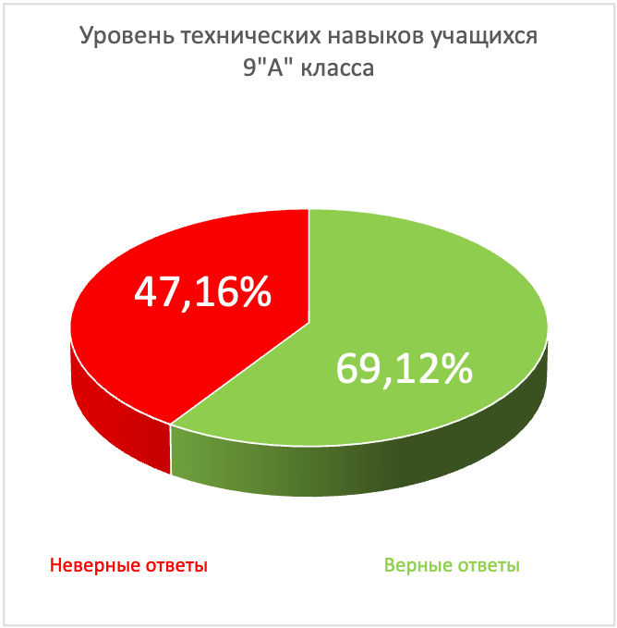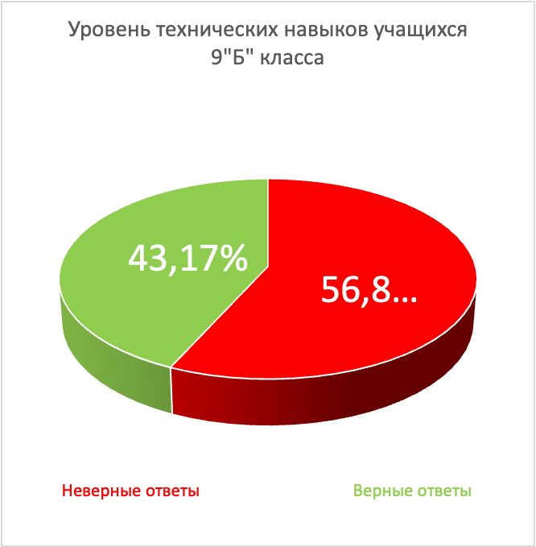

БИБЛИОГРАФИЧЕСКИЙ СПИСОК
- Использование элементов робототехники при изучении физики в общеобразовательной школе
- Когнитивная робототехника
- Кузьмина М. В. и др. Образовательная робототехника. – 2016.
- Шитиков Ю. А., Винокуров И. А. Формирование технических навыков школьников путем внедрения курса робототехники //Восемнадцатая всероссийская студенческая научно-практическая конференция Нижневартовского государственного университета. – 2016. – С. 1321-1323.
- Морев А. В. ФОРМИРОВАНИЕ ТЕХНИЧЕСКИХ СПОСОБНОСТЕЙ ОБУЧАЮЩИХСЯ НА ЗАНЯТИЯХ РОБOТОТЕХНИКИ (ИЗ ОПЫТА РАБОТЫ) //Современный ученый. – 2019. – №. 2. – С. 106-111.
- Скопинцева И. А. ИСПОЛЬЗОВАНИЕ УЧЕБНЫХ РОБОТОТЕХНИЧЕСКИХ МОДЕЛЕЙ ПРИ ИЗУЧЕНИИ ДИСЦИПЛИН ФИЗИКО-МАТЕМАТИЧЕСКОГО ЦИКЛА //Информационные технологии в процессе подготовки современного специалиста. – 2022. – С. 184-189.
- Брындин Е. Г. Когнитивные профессиональные роботы с переобучением навыков. Материалы III международной конференции" Когнитивная робототехника". Издательский Дом ТГУ //ББК 32.813+ 32.816 К57. – 2018. – С. 3
- Абушкин Х. Х., Дадонова А. В. Межпредметные связи в робототехнике как средство формирования ключевых компетенций учащихся //Учебный эксперимент в образовании. – 2014. – Т. 33. – С. 32.
- Кукуев А. И., Шевченко В. А. Современные подходы в образовании (учебно-методическое пособие) //Международный журнал экспериментального образования. – 2010. – №. 3. – С. 10-12.

ПРИЛОЖЕНИЕ
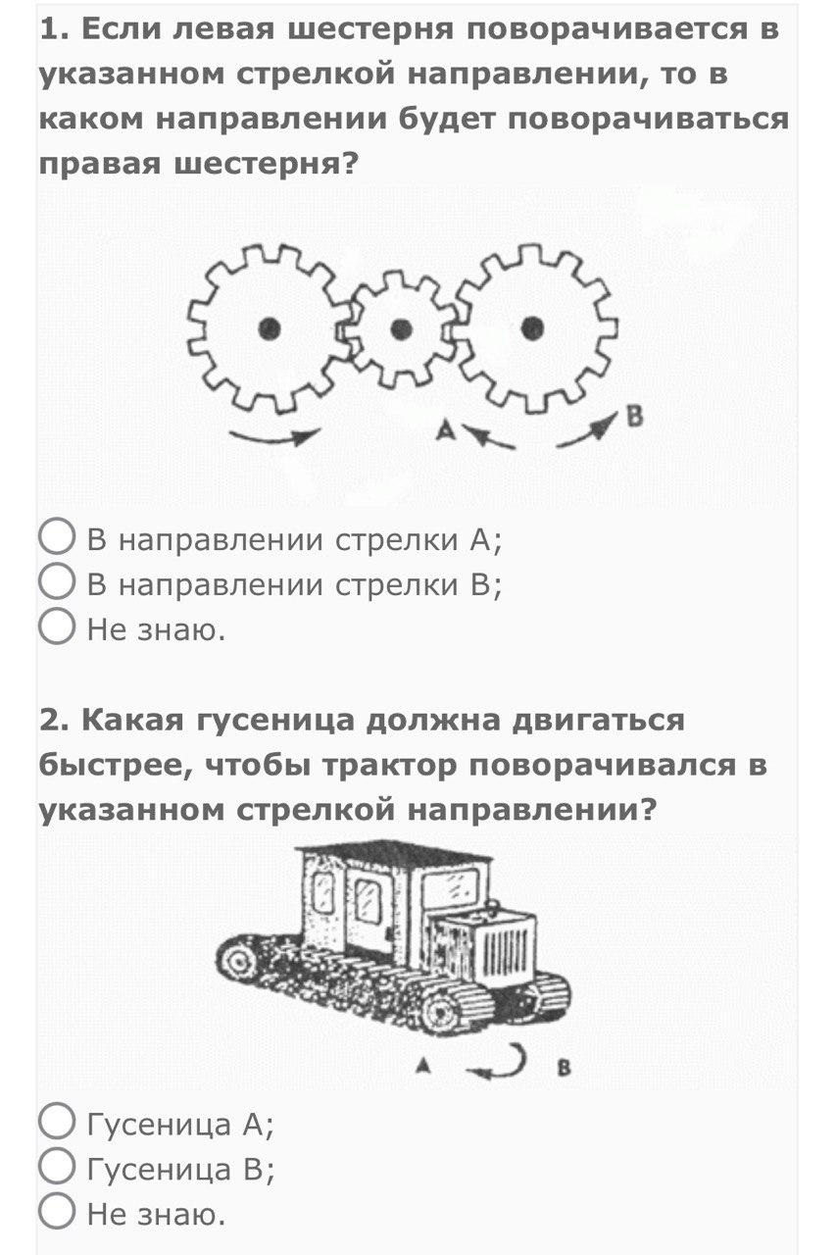
Рисунок 1-Тест на технические навыки
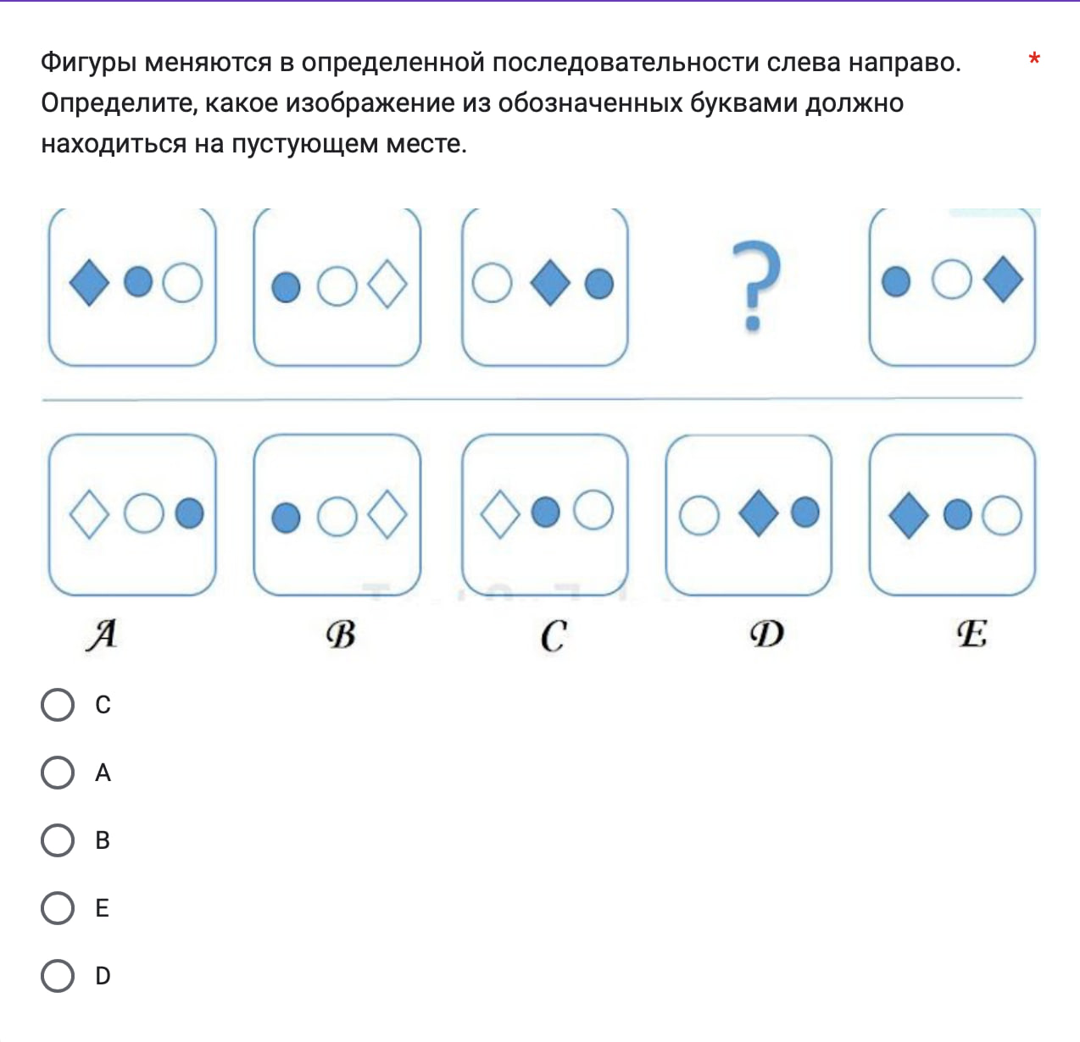
Рисунок 2-Тест на когнитивные навыки

